HOTEL de la MARINE
Visite exceptionnelle
Vendredi 25 septembre 2026 de 13h30 à 17h
Lieu RDV : 2 Place de la Concorde 75008 Paris - M° Concorde.
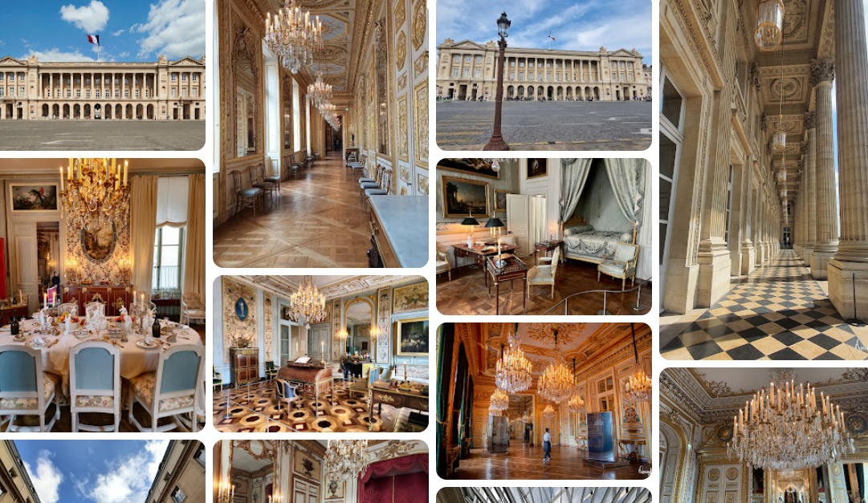

Visite guidée des salons d’apparat et atelier de marqueterie.
Venez rencontrer la vie parisienne au 18ème siècle avec ses salons d’apparat mais aussi rencontrer un professionnel travaillant dans ce lieu magnifique comme marqueteur.
Le marqueteur est un décorateur : il fabrique de fines lamelles en bois, bois précieux ou matières rares, qu’il teinte éventuellement avant de les coller sur des surfaces pour les ornementer. Il restaure également des ouvrages abîmés par le temps.
Contact : Isabelle CHARTON : Chargée de projet Logement - Culture & Mobilité : 06 07 28 12 42 ou i.charton@missionlocaledeparis.fr

